**Ecole Nationale d’Economie Appliquée et de Management (ENEAM)**

**Programmation WEB**

Documentation du projet :

Projet: **Inscription et Réinscription**

**Responsable du projet** :

**TCHANHOUIN** Aurel

**Autres membres du groupe:**

**ADIFON** Obed

**SONOUNAMETO** Hosée

**KAHOBETE** Gloria

**CHANHOUN** Marcella

**KAPO** Daniele

**NOUADE** New Star

**DA** **CRUZ** Edma

**YALINMON** Jean Baptiste

**GBEHOUN** Romane

**AYIHOU** Junior

**Présentation du projet**

**Les fonctionnalités du projet:**

**Page d’accueil:**



**Page d’inscription des élèves et écoliers:**

Ici , comme tout les autres formulaires, il s’agit du traitement des données entrées par l’utilisateur (parent ou tuteur de l’apprenant).

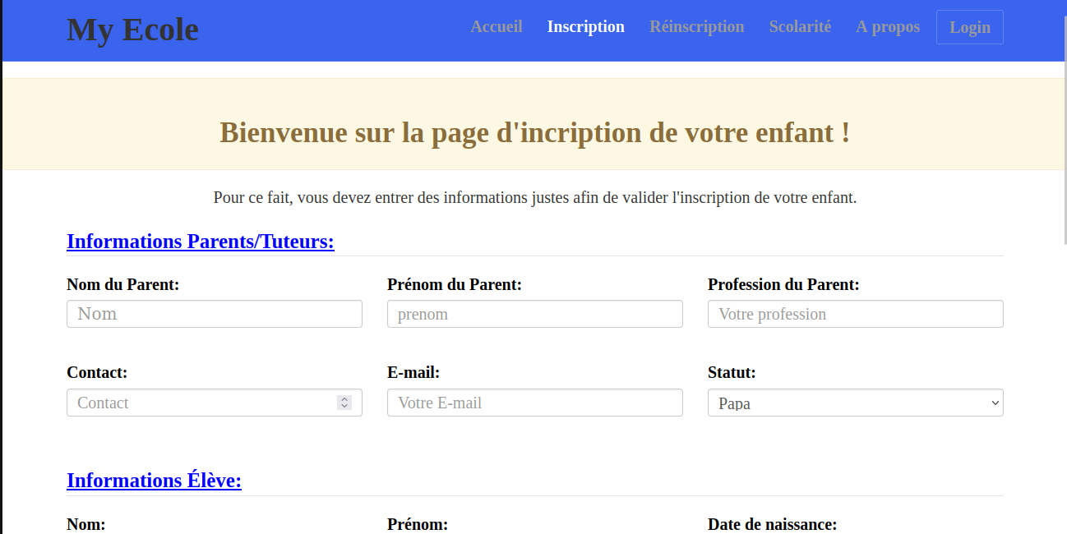

**Page de réinscription**

Ici, avec le numéro matricule de l’élève , on peut afficher ou non, ces informations depuis la base de donnée pour une nouvelle inscription.

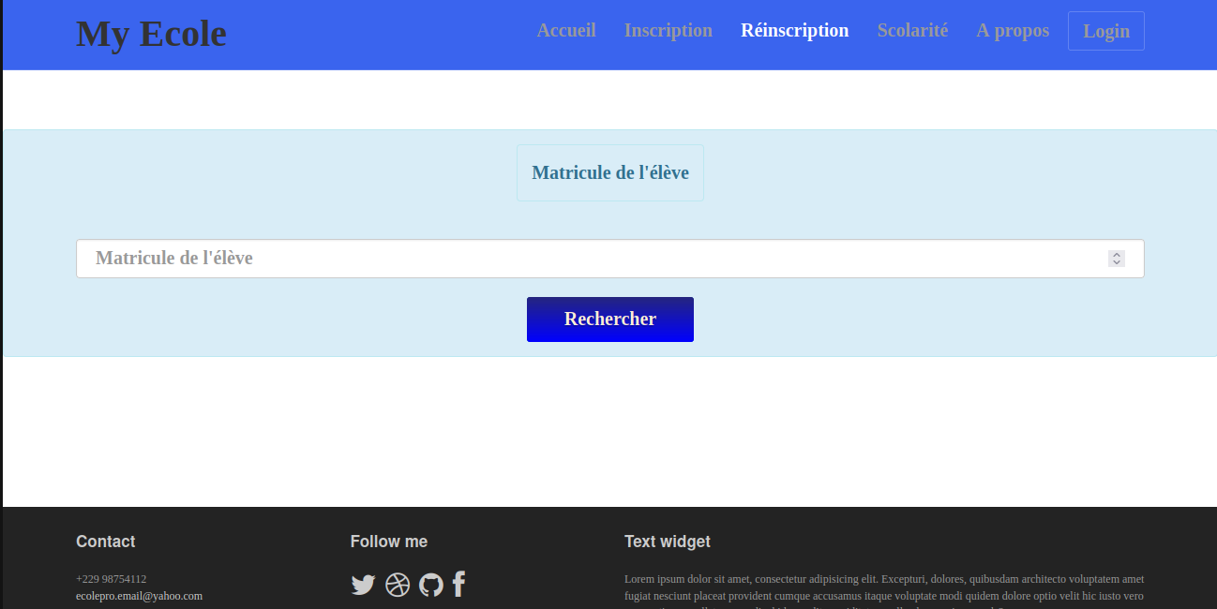

**Gestion des connexions des membres de l’administration de l’école**

Pour la connexion d’un membre d’administration, il faut qu’il connaisse le code de l’administration (dans notre cas espèce c’est **azerty123** ).

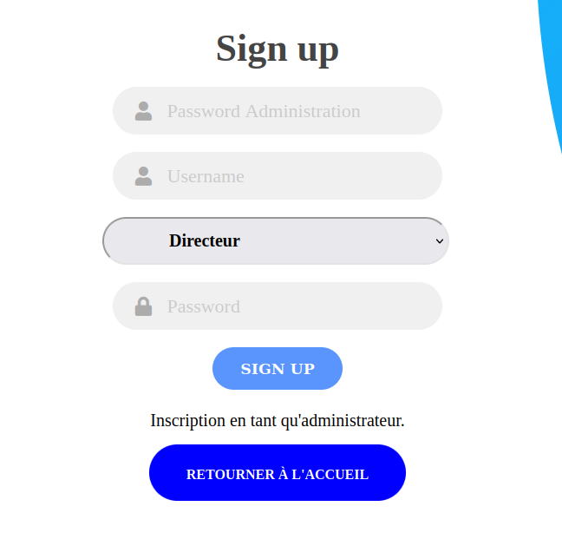

Ainsi, après la connexion, chaque membre d’administration a le privilège de bénéficier de l’ensemble des fonctionnalités qui s’y trouvent.